Boeb9接⼝⽂文档

userid都传一下吧，不管后台用不用

1. 点位检查界面-扫码接口

接口地址：http://222.223.19.166:10012/boeb9/mobile/dwsm.do

参数：dwbh,userid

返回json事例：

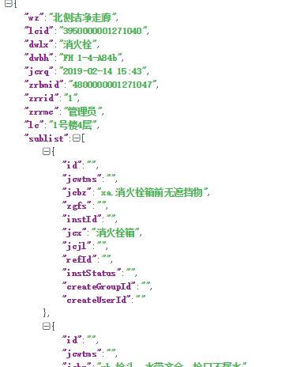

2，点位检查界面-查询按钮接口

接口地址：http://222.223.19.166:10012/boeb9/mobile/smcx.do

参数：dwbh

返回json事例：

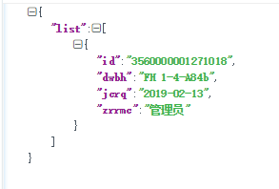

3，点位检查界面-列表按钮接口

接口地址：http://222.223.19.166:10012/boeb9/mobile/smlb.do

参数：pageNum，pageRows

返回json事例：



4，点位检查界面-进入列表界面后点击进入单个检查记录接口

接口地址：http://222.223.19.166:10012/boeb9/mobile/getJcjl.do

参数：id

返回json事例：

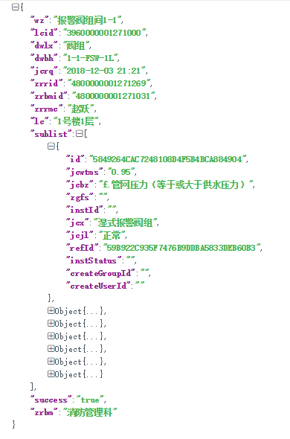

5，所有检查，消火栓，高危水箱等菜单点击进去默认第一个选项卡-待整改

接口地址：http://222.223.19.166:10012/boeb9/mobile/dzglb.do

参数：pageNum，pageRows，lx（空就是所有，[消火栓](http://127.0.0.1/boehf/pages/common/keyview.jsp)，[阀组](http://127.0.0.1/boehf/pages/common/keyview.jsp)，[高位水箱](http://127.0.0.1/boehf/pages/common/keyview.jsp)，[消防泵](http://127.0.0.1/boehf/pages/common/keyview.jsp)），search_bm，search_lc，search_wz

返回json事例：

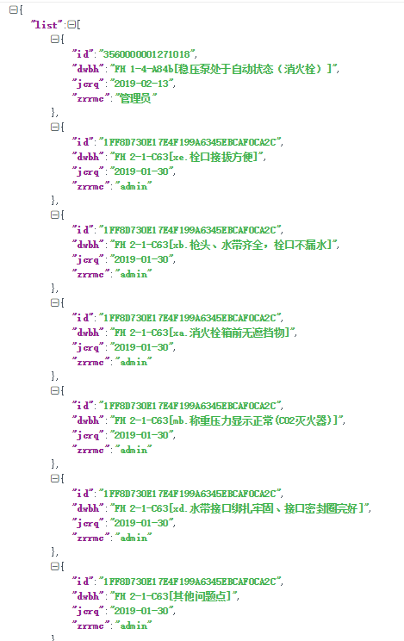

6，所有检查，消火栓，高危水箱等菜单点击进去，第二个选项卡-已完成

接口地址：http://222.223.19.166:10012/boeb9/mobile/ywclb.do

参数：pageNum，pageRows，lx（空就是所有，[消火栓](http://127.0.0.1/boehf/pages/common/keyview.jsp)，[阀组](http://127.0.0.1/boehf/pages/common/keyview.jsp)，[高位水箱](http://127.0.0.1/boehf/pages/common/keyview.jsp)，[消防泵](http://127.0.0.1/boehf/pages/common/keyview.jsp)），search_bm，search_lc，search_wz

返回json事例：

同上

7，所有检查，消火栓，高危水箱等菜单点击进去，第三个选项卡-未检查

接口地址：http://222.223.19.166:10012/boeb9/mobile/wjclb.do

参数：pageNum，pageRows，lx（空就是所有，[消火栓](http://127.0.0.1/boehf/pages/common/keyview.jsp)，[阀组](http://127.0.0.1/boehf/pages/common/keyview.jsp)，[高位水箱](http://127.0.0.1/boehf/pages/common/keyview.jsp)，[消防泵](http://127.0.0.1/boehf/pages/common/keyview.jsp)），search_bm，search_lc，search_wz

返回json事例：

同上

8，消火栓当月未检查

接口地址：http://222.223.19.166:10012/boeb9/mobile/xhsdywjclb.do

参数：pageNum，pageRows，search_bm，search_lc，search_wz

返回json事例：

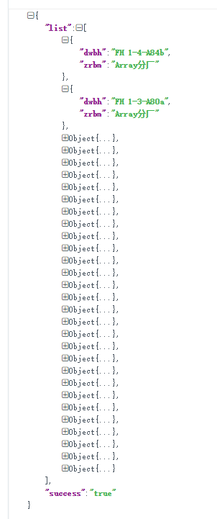

该列表点击后直接调用扫码接口，传入dwbh

9，阀组本周未检查

接口地址：http://222.223.19.166:10012/boeb9/mobile/fzzwjclb.do

参数：pageNum，pageRows，search_bm，search_lc，search_wz

返回json事例：

同上

该列表点击后直接调用扫码接口，传入dwbh

10，高位水箱，消防泵当天未检查

接口地址：http://222.223.19.166:10012/boeb9/mobile/jtwjclb.do

参数：pageNum，pageRows，lx (高位水箱，消防泵)，search_bm，search_lc，search_wz

返回json事例：

同上

该列表点击后直接调用扫码接口，传入dwbh

11，扫码检查后的保存

接口地址：http://222.223.19.166:10012/boeb9/mobile/updateJcjl.do

参数：id 空为insert，非空为update , userid

返回json事例：

其余插入参数：

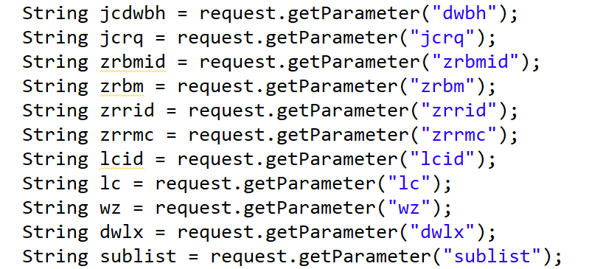

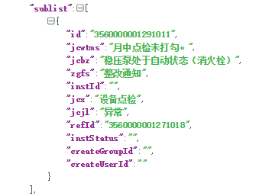

12，菜单tab上显示的总数

接口地址：http://222.223.19.166:10012/boeb9/mobile/getTabCount.do

参数：lx（空就是所有，[消火栓](http://127.0.0.1/boehf/pages/common/keyview.jsp)，[阀组](http://127.0.0.1/boehf/pages/common/keyview.jsp)，[高位水箱](http://127.0.0.1/boehf/pages/common/keyview.jsp)，[消防泵](http://127.0.0.1/boehf/pages/common/keyview.jsp)），userid

返回json事例：

"bzwjcsl":本周未检查（阀组的）,

"dtwjcsl":当天未检查（高位水箱、消防泵）,

"dywjcsl":当月未检查（消火栓）,

"dzgsl":待整改,

"wjcsl":未检查,

"ywcsl":已完成,

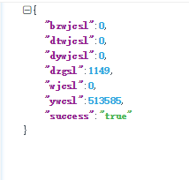

13，报警设备类型统计

接口地址：http://222.223.19.166:10012/boeb9/mobile/bjsblx.do

参数：lx（火灾报警，消防故障，监控站监控信号），ksrq，jsrq，userid

返回json事例：

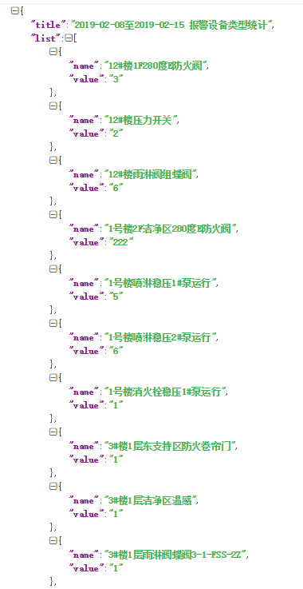

14，报警事件类型统计

接口地址：http://222.223.19.166:10012/boeb9/mobile/bjsjlx.do

参数：ksrq，jsrq，userid

返回json事例：

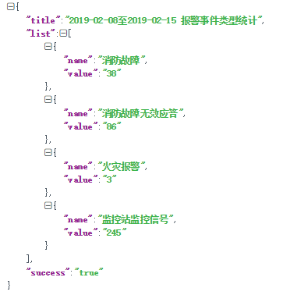

15，阀组压力统计

接口地址：http://222.223.19.166:10012/boeb9/mobile/ylfz.do

参数：ksrq，jsrq，userid，lx(供水压力, 管网压力, 膜片腔压力),fz

楼层数据：

data="[

{id:'1号楼',text:'1号楼'},

{id:'1号楼1层',text:'1号楼1层'},

{id:'1号楼2层',text:'1号楼2层'},

{id:'1号楼2夹层',text:'1号楼2夹层'},

{id:'1号楼2层',text:'1号楼2层'},

{id:'1号楼3层',text:'1号楼3层'},

{id:'1号楼4层',text:'1号楼4层'},

{id:'1号楼地下室',text:'1号楼地下室'},

{id:'1号楼屋面',text:'1号楼屋面'},

{id:'2号楼',text:'2号楼'},

{id:'2号楼1层',text:'2号楼1层'},

{id:'2号楼2夹层',text:'2号楼2夹层'},

{id:'2号楼2层',text:'2号楼2层'},

{id:'2号楼3层',text:'2号楼3层'},

{id:'2号楼4层',text:'2号楼4层'},

{id:'2号楼地下室',text:'2号楼地下室'},

{id:'2号楼屋面',text:'2号楼屋面'},

{id:'3号楼',text:'3号楼'},

{id:'3号楼1层',text:'3号楼1层'},

{id:'3号楼2层',text:'3号楼2层'},

{id:'3号楼3层',text:'3号楼3层'},

{id:'3号楼4夹层',text:'3号楼4夹层'},

{id:'3号楼4层',text:'3号楼4层'},

{id:'4号楼',text:'4号楼'},

{id:'5号楼',text:'5号楼'},

{id:'5号楼1层',text:'5号楼1层'},

{id:'5号楼2层',text:'5号楼2层'},

{id:'5号楼屋面',text:'5号楼屋面'},

{id:'6号楼',text:'6号楼'},

{id:'6号楼1层',text:'6号楼1层'},

{id:'6号楼2层',text:'6号楼2层'},

{id:'7号楼',text:'7号楼'},

{id:'8号楼',text:'8号楼'},

{id:'9号楼',text:'9号楼'},

{id:'10号楼',text:'10号楼'},

{id:'11号楼',text:'11号楼'},

{id:'12号楼',text:'12号楼'},

{id:'12号楼1层',text:'12号楼1层'},

{id:'12号楼2层',text:'12号楼2层'},

{id:'12号楼屋面',text:'12号楼屋面'},

{id:'14号楼',text:'14号楼'},

{id:'15号楼',text:'15号楼'}

]"

返回json事例：

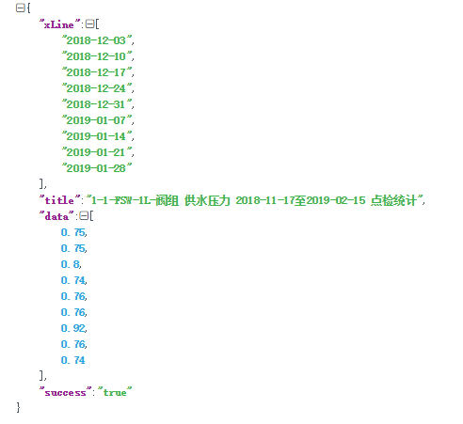

16，阀组压力统计-选楼层后获取阀组

接口地址：http://222.223.19.166:10012/boeb9/mobile/getfz.do

参数：lc

返回json事例：

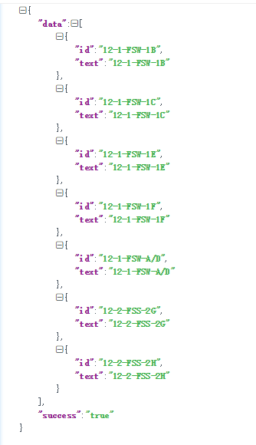

17，首页统计数据-当天火警数，阀组本周未检查，消火栓本月未检查

接口地址：http://222.223.19.166:10012/boeb9/mobile/getSytj.do

参数：search_bm，search_lc，search_wz

返回json事例：

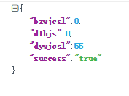

18，新建发起整改

接口地址：http://222.223.19.166:10012/boeb9/mobile/getYhzg.do

参数：refid，检查子表的id

返回json事例：

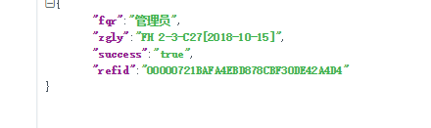

19，查看隐患整改

接口地址：http://222.223.19.166:10012/boeb9/mobile/getYhzg.do

参数：id

返回json事例：

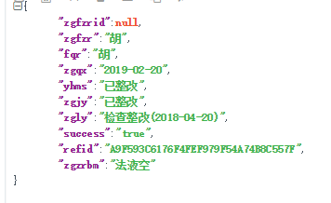

20，保存修改修改隐患整改

接口地址：http://222.223.19.166:10012/boeb9/mobile/updateYhzg.do

参数：id 空为insert，非空为update , userid

其余参数：

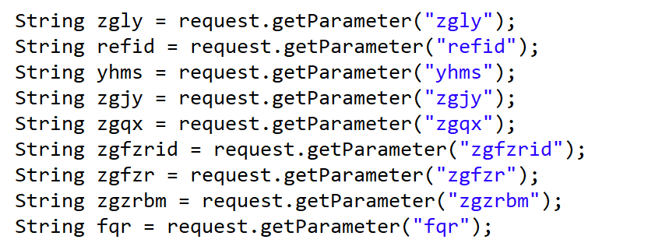

21，上传隐患照片

接口地址：http://222.223.19.166:10012/boeb9/mobile/upload.do

参数：yhid, userid

22，加载隐患照片

接口地址：http://222.223.19.166:10012/boeb9/mobile/loadYhzp.do

参数：fileid，userid